СТАЖЕРСКАЯ ПРАКТИКА
«Использование коуч-среды в дошкольной организации с целью повышения качества образования»

Педагогические компетенции

Базовые Профессиональные Личные Универсальные
___________ _________________ ______________ ______________
___________ _________________ ______________ _______________
___________ _________________ ______________ _______________

КОЛЕСО ПЕДАГОГИЧЕСКИХ КОМПЕТЕНЦИЙ

Планирование

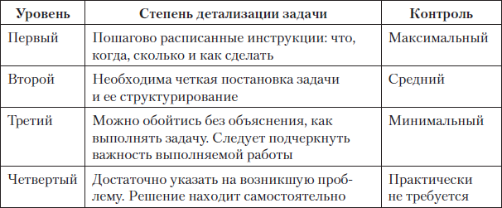

1 уровень – исполнитель
2 уровень - специалист
3 уровень – профессионал
4 уровень – мастер
_______________________________________________________________________________________________________________________________________________________________________________________________________________________________________________________________________________________________________________________________________________________________________________________________________________________________________________________________________________________________________________________________________________________________________________________________________________________________________________________________________________________________________________________________________________________________________________________________________________________________________________________________________________________
Эмоциональный интеллект
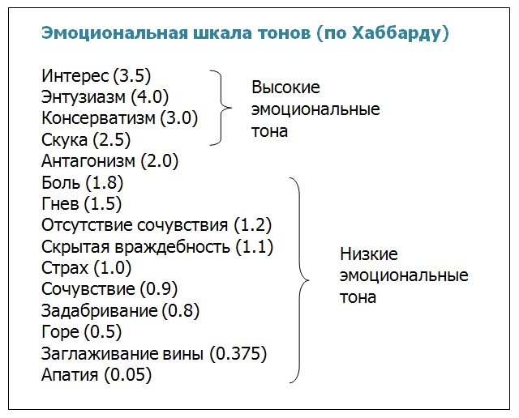

Бланк для ответов
№ | Утверждение | Совсем не согласен | Скорее не согласен | Скорее согласен | Полностью согласен
1 | Я замечаю, когда близкий человек переживает, даже если он (она) пытается это скрыть
2 | Если человек на меня обижается, я не знаю, как восстановить с ним хорошие отношения
3 | Мне легко догадаться о чувствах человека по выражению его лица
4 | Я хорошо знаю, чем заняться, чтобы улучшить себе настроение
5 | У меня обычно не получается повлиять на эмоциональное состояние своего собеседника
6 | Когда я раздражаюсь, то не могу сдержаться, и говорю всё, что думаю
7 | Я хорошо понимаю, почему мне нравятся или не нравятся те или иные люди
8 | Я не сразу замечаю, когда начинаю злиться
9 | Я умею улучшить настроение окружающих
10 | Если я увлекаюсь разговором, то говорю слишком громко и активно жестикулирую
11 | Я понимаю душевное состояние некоторых людей без слов
12 | В экстремальной ситуации я не могу усилием воли взять себя в руки
13 | Я легко понимаю мимику и жесты других людей
14 | Когда я злюсь, я знаю, почему
15 | Я знаю, как ободрить человека, находящегося в тяжелой ситуации
16 | Окружающие считают меня слишком эмоциональным человеком
17 | Я способен успокоить близких, когда они находятся в напряжённом состоянии
18 | Мне бывает трудно описать, что я чувствую по отношению к другим
19 | Если я смущаюсь при общении с незнакомыми людьми, то могу это скрыть
20 | Глядя на человека, я легко могу понять его эмоциональное состояние
21 | Я контролирую выражение чувств на своем лице
22 | Бывает, что я не понимаю, почему испытываю то или иное чувство
23 | В критических ситуациях я умею контролировать выражение своих эмоций
24 | Если надо, я могу разозлить человека
25 | Когда я испытываю положительные эмоции, я знаю, как поддержать это состояние
26 | Как правило, я понимаю, какую эмоцию испытываю
27 | Если собеседник пытается скрыть свои эмоции, я сразу чувствую это
28 | Я знаю, как успокоиться, если я разозлился
29 | Можно определить, что чувствует человек, просто прислушиваясь к звучанию его голоса
30 | Я не умею управлять эмоциями других людей
31 | Мне трудно отличить чувство вины от чувства стыда
32 | Я умею точно угадывать, что чувствуют мои знакомые
33 | Мне трудно справляться с плохим настроением
34 | Если внимательно следить за выражением лица человека, то можно понять, какие эмоции он скрывает
35 | Я не нахожу слов, чтобы описать свои чувства друзьям
36 | Мне удаётся поддержать людей, которые делятся со мной своими переживаниями
37 | Я умею контролировать свои эмоции
38 | Если мой собеседник начинает раздражаться, я подчас замечаю это слишком поздно
39 | По интонациям моего голоса легко догадаться о том, что я чувствую
40 | Если близкий человек плачет, я теряюсь
41 | Мне бывает весело или грустно без всякой причины
42 | Мне трудно предвидеть смену настроения у окружающих меня людей
43 | Я не умею преодолевать страх
44 | Бывает, что я хочу поддержать человека, а он этого не чувствует, не понимает
45 | У меня бывают чувства, которые я не могу точно определить
46 | Я не понимаю, почему некоторые люди на меня обижаются

Вариант ответа | В прямых значениях | В обратных значениях
совсем не согласен | 0 баллов | 3 балла
скорее не согласен | 1 балл | 2 балла
скорее согласен | 2 балла | 1 балл
полностью согласен | 3 балла | 0 баллов

Шкала | Прямые утверждения | Обратные утверждения
Понимание чужих эмоций  Способность понимать эмоциональное состояние человека на основе внешних проявлений эмоций (мимика, жестикуляция, звучание голоса) и/или интуитивно; чуткость к внутренним состояниям других людей. | 1, 3, 11, 13, 20, 27, 29, 32, 34 | 38, 42, 46
Управление чужими эмоциями  Способность вызывать у других людей те или иные эмоции, снижать интенсивность нежелательных эмоций. Возможно, склонность к манипулированию людьми. | 9, 15, 17, 24, 36 | 2, 5, 30, 40, 44
Понимание своих эмоций  Способность к осознанию своих эмоций: их распознавание и идентификация, понимание причин, способность к вербальному описанию. | 7, 14, 26 | 8, 18, 22, 31, 35, 41, 45
Управление своими эмоциями  Способность и потребность управлять своими эмоциями, вызывать и поддерживать желательные эмоции и держать под контролем нежелательные. | 4, 25, 28, 37 | 12, 33, 43
Контроль экспрессии Способность контролировать внешние проявления своих эмоций | 19, 21, 23 | 6, 10, 16, 39
Межличностный эмоциональный интеллект Способность к пониманию эмоций других людей и управлению ими. | 1, 3, 9, 11, 13, 15, 17, 20, 24, 27, 29, 32, 34, 36 | 2, 5, 30, 38, 40, 42, 44, 46
Внутриличностный эмоциональный интеллект  Способность к пониманию собственных эмоций и управлению ими. | 4, 7, 14, 19, 21, 23, 25, 26, 28, 37 | 6, 8, 10, 12, 16, 18, 22, 31, 33, 35, 39, 41, 43, 45
Понимание эмоций  Способность к пониманию своих и чужих эмоций. | 1, 3, 7, 11, 13, 14, 20, 26, 27, 29, 32, 34 | 8, 18, 22, 31, 35, 38, 41, 42, 45, 46
Управление эмоциями  Способность к управлению своими и чужими эмоциями. | 4, 9, 15, 17, 19, 21, 23, 24, 25, 28, 36, 37 | 2, 5, 6, 10, 12, 16, 30, 33, 39, 40, 43, 44
Общий уровень эмоционального интеллекта | 1, 3, 4, 7, 9, 11, 13, 14, 15, 17, 19, 20, 21, 23, 24, 25, 26, 27, 28, 29, 32, 34, 36, 37 | 2, 5, 6, 8, 10, 12, 16, 18, 22, 30, 31, 33, 35, 38, 39, 40, 41, 42, 43, 44, 45, 46

Конструктивная обратная связь
Главная задача руководителя – давать обратную связь сотрудникам таким образом, чтобы те реагировали конструктивно. Главная задача подчиненного – воспринимать критику конструктивно, что нелегко. Для этого сотруднику полезно задавать себе и своему руководителю несколько важных вопросов, которые помогут использовать обратную связь для реальных улучшений.

Вопросы для конструктивной ОС:
- Что получилось хорошо?
- Что запомнилось особо?
- Что помешало?
- Что помогло?
- Какая помощь еще необходима?
- Для чего это вам нужно?
- Что сделаете в следующий раз по-другому?
- Насколько вы достигли цели ( по шкале от 1-10)?

ПРАВИЛА | ВОЗМОЖНЫЕ ВАРИАНТЫ ОШИБОК
- Используйте Я – высказывание  Все что Вы хотите сообщить, говорите от себя. Это не вызывает протеста, так как каждый человек имеет право на любые мысли и чувства. Например, Вы можете сказать: «Я не верю тебе» | • Ты - высказывание - «ты врешь»  • обезличенное высказывание - «это ложь»  • ссылка на обобщенный авторитет - «ни один нормальный человек на моем месте тебе бы не оверил»
2. Критикуйте поступок, а не человека  Говорите о том, что человек делает, не переносите оценку поступка на человека, помните, что в целом он о’кей: «если Вы не будете работать вместе с нами, это создаст проблемы нам всем». | Лично окрашенные комментарии - «Вы эгоист, Вы думаете только о себе»,
3. Давайте обратную связь вскоре после свершения события (насколько это возможно), пока оно еще свежо в памяти | Значительная задержка по времени
4. Используйте содержательный анализ произошедшего, который поможет совершать действия в сторону улучшения. « В Вашем докладе не было структуры, которой Вы могли бы следовать, – там нет введения и выводов, а также оглавления». | Оценка - «доклад был слабый»  Готовые выводы и решения - «в следующий раз сделайте ...»
5. Говорите о конкретном событии - «Вы опоздали», «Вы не передали информацию» | Различные формы обобщений - «Вы всегда опаздываете», Вечно вы все забываете» - создают ощущение фатальности - раз «всегда», «все», «вечно» - значит невозможно что-либо исправить
6. Формулируйте конструктив - покажите, куда человек может двигаться. Давайте обратную связь по поводу тех вещей, которые человек способен изменить. «Мне хотелось бы иметь возможность обсуждать спорные вопросы с Вами в нормальной обстановке». | Критика того, что человек не в силах изменить. Бессмысленно упоминать то, что он не может изменить:  • свои физические данные - «из-за маленького роста Вам трудно приобретать авторитет»  • какие-то аспекты своей работы, которые находятся вне его контроля  • прошедшее время - «С тех пор как 10 лет назад Вы накричали на меня, я уже не мог больше спокойно работать»  « надо было сделать по-другому», «Если бы Вы сделали все вовремя...»
Кейс:
У вас достаточно дружный коллектив. Все сотрудники работаю стабильно, показывают хорошие результаты. Но поведение одного из сотрудников вас не совсем устраивает. Вам стало известно, что данный сотрудник обсуждает проблемы учреждения с коллегами из других детских садов. Он жалуется на коллег, на заработную плату, на вас. На прямой разговор с вами не выходит, и делает все, чтобы вы ничего не заметили. Кроме того, к вам вчера подходили другие сотрудники, высказали недовольство поведением данного сотрудника. Суть в следующем: у всех сотрудников имеется работа над общим проектом, от которого зависит годовое премирование, а данный сотрудник стал плохо выполнять свою работу, приходится остальным выполнять некоторые функции за него, чтобы это не сказалось на результатах группы.
1. Перечислите факты желательного/нежелательного поведения
2. Перечислите причины нежелательного поведения
3. Напишите сценарий обратной связи для данного сотрудника

Лист наблюдения

Самостоятельная работа

Задания:
1.Заполнить 4 модуля технологической карты по мероприятию/проекту, проводимому в ОУ.
2. Отправить заполненную технологическую карту до 01 ноября 2016 года на эл.адрес madou.istoki2011@yandex.ru (в теме письма указываем наименование учреждения; ТК по стажерской практике)
3. Получить удостоверение о прохождении стажерской практики.

Технологическая карта (образец)
Цель мероприятия /проекта (формулируется по SMART технологии)
Задачи мероприятия/проекта (формулируются с учетом профессионального опыта исполнителей)
Целевая аудитория
Профессиональный уровень участников-организаторов проекта
Ресурсы, необходимые для проведения мероприятия/проекта (временные, внутренние, внешние)
Календарь этапов планирования проекта (этап, сроки, задача, ответственный, контроль)
Сроки реализации мероприятия/проекта
Обратная связь (вопросы участникам по результатам реализации мероприятия/проекта)

